Отчет по лабораторной работе №3

Операционные системы

Лукина Ирина

Содержание

# 1 Цель работы

Научиться писать скрипты с помощью редактора для посика директорий и вычислений

# 2 Выполнение лабораторной работы

1. Создаю новый файл в редакторе emacs и пишу нужный скрипт. Он будет делать копию самого себя в другую директорию. Затем ввожу chmod +x для разрешения доступа.

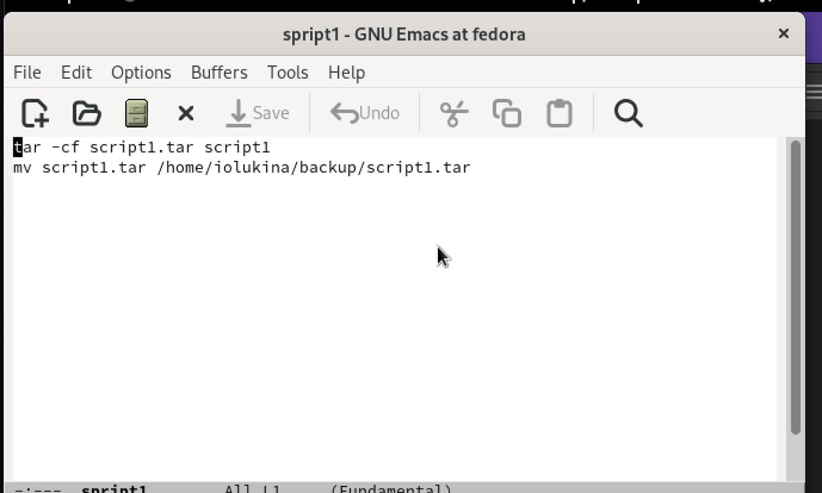

Figure 1: Скрипт1

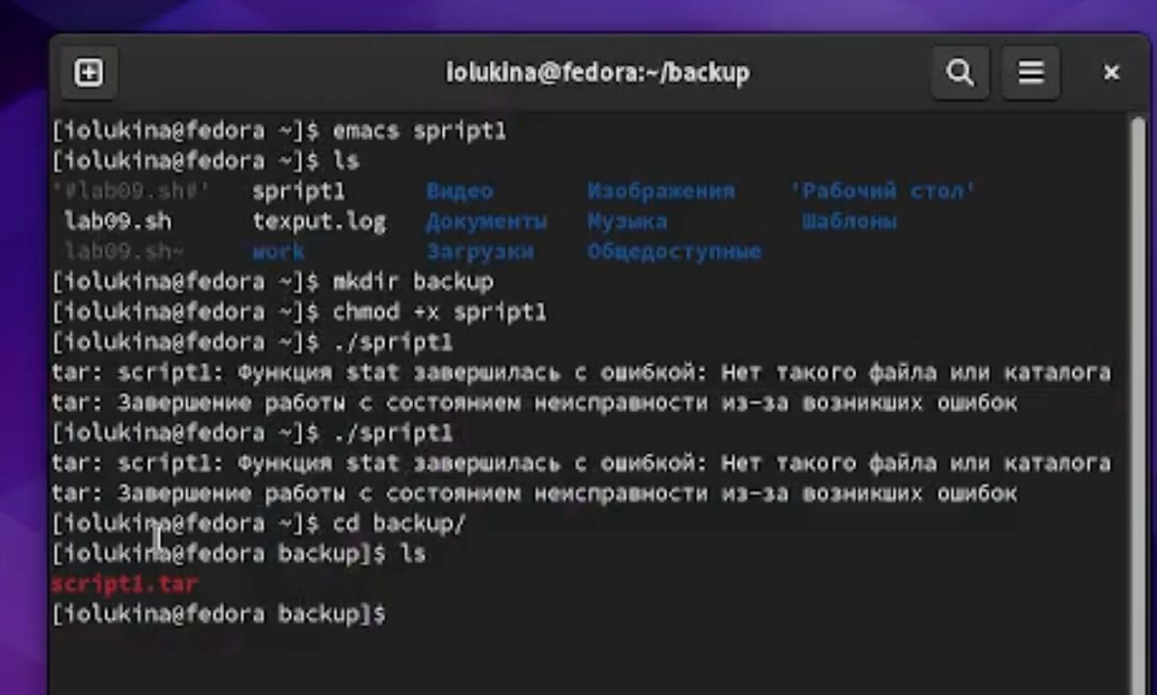

Figure 2: Работа скрипта1

1. Создаю файл для скрипта-командного файла, который обрабатывает любое число до 10.Сохраняю его и разрешаю доступ. Запускаю скрипт и проверяю работу.

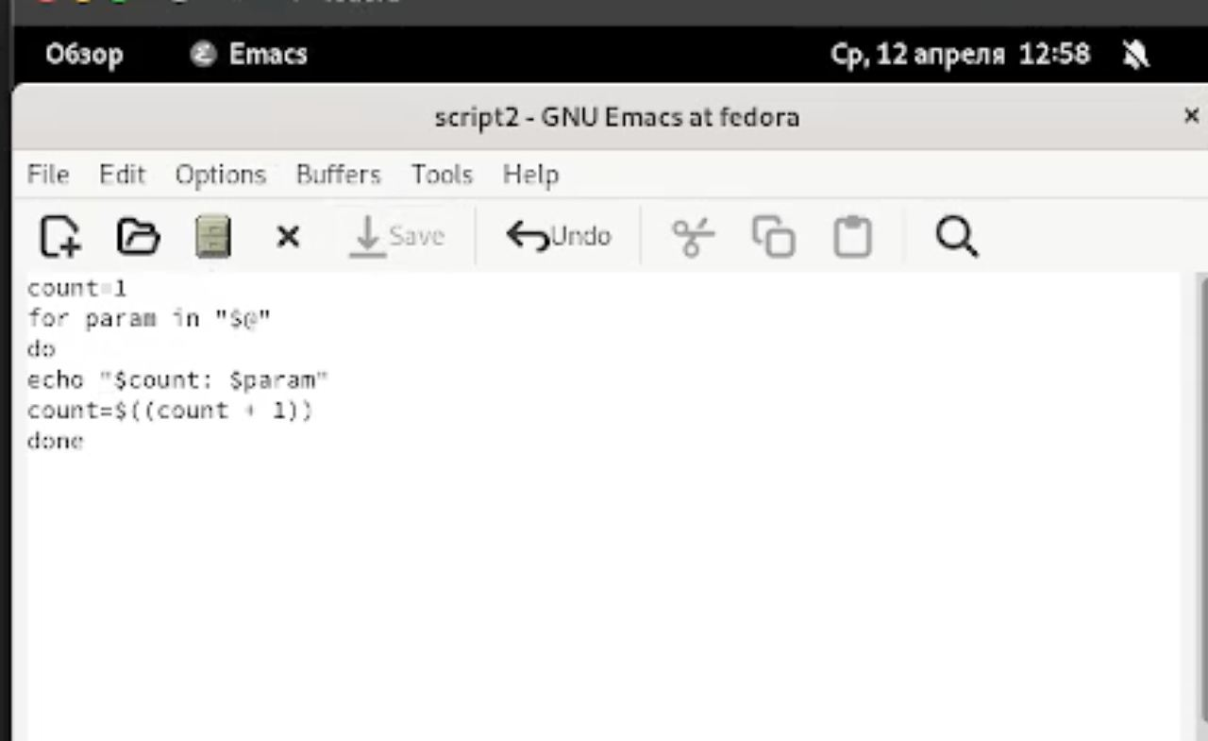

Figure 3: Скрипт2

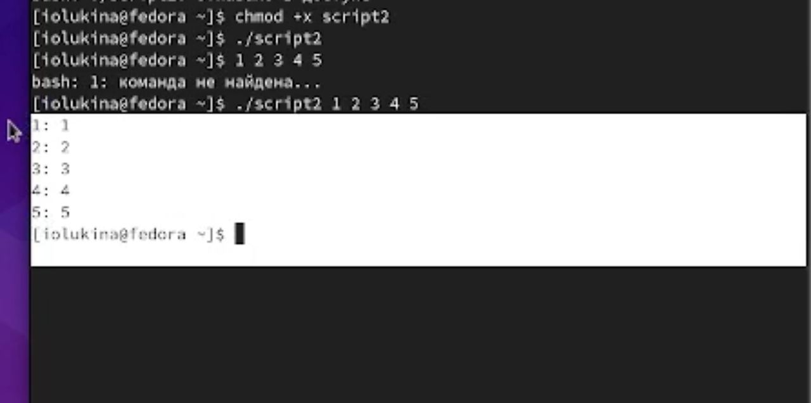

Figure 4: Работа

1. Пишу новый скрипт-аналог команды ls , который будет выдавать информацию о нужном каталоге. Разрешаю доступ и проверяю работу скрипта.

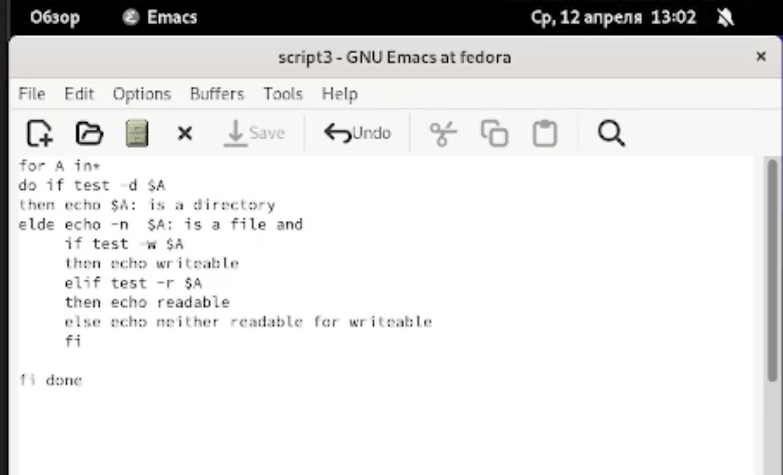

Figure 5: Скрипт3

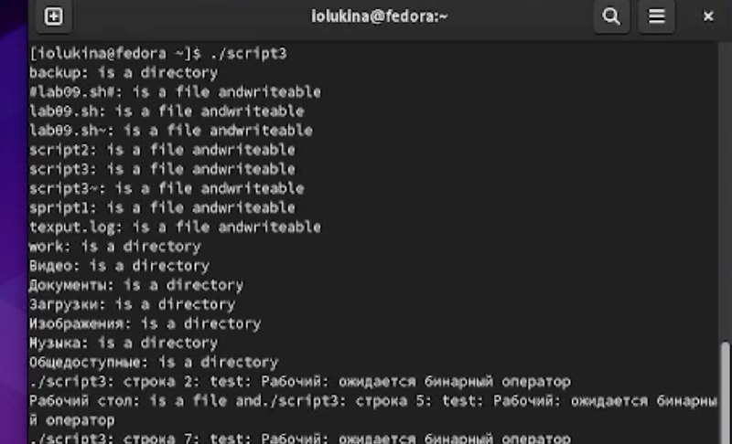

Figure 6: Работа скрипта

1. Данный скрипт будет получать в качестве аргумента командной строки формат файла и вычисляет кол-во файлов в указанной директориии

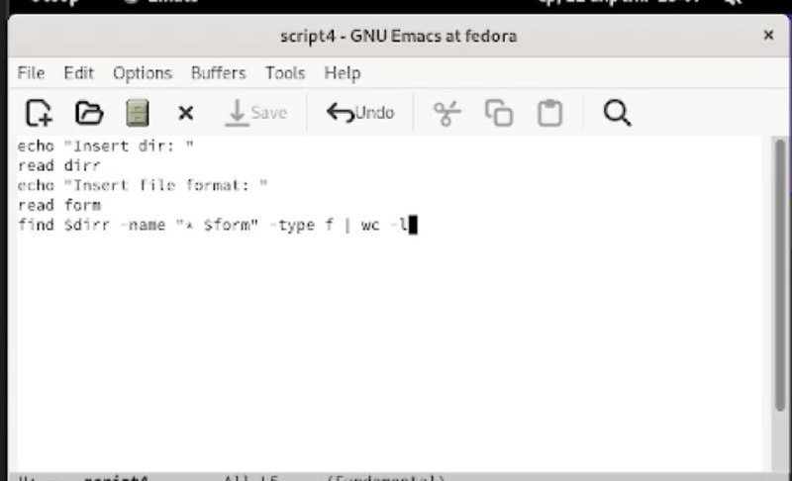

Figure 7: Скрипт4

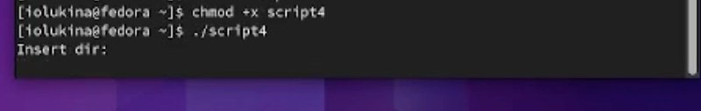

Figure 8: Работа скрипта

# 3 Выводы

В ходе выполнения лабораторной работы я научилась писать скрипты через редактор и работать с ними.

# Список литературы